KFUPM MATH201 Quiz#1 Sec. 16
Name Sr.#
Q1.
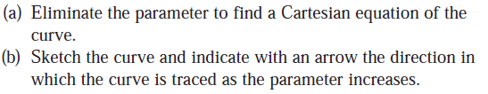
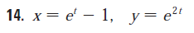

Q2
